Муниципальное бюджетное дошкольное образовательное учреждение
«Детский сад № 75 «Ивушка»»
городского округа «город Якутск»

«Массаж мышц
артикуляционного аппарата зондами»

учитель-логопед высшей категории
МБДОУ д/с №75 «Ивушка» ГО «город Якутск»
Кривошапкина Мария Семеновна

г. Якутск

Зонды логопедические – инструменты, предназначенные для механического воздействия на язык при постановке и коррекции произношения некоторых звуков.
Традиционный набор зондов логопеды применяют для постановки звуков уже много лет. Первым разработчиком зондового массажа по праву считается Е.В.Новикова, представившая в 1998г.способ лечения речевых расстройств и набор зондов для логопедического массажа.
По мнению М.Е. Хватцева, «массаж артикуляционного аппарата и артикуляционного упражнения не улучшают двигательную функцию отстающих систем мозга, но и вовлекают в работу близлежащих мозговые системы».

Цель:
постановка и коррекция произношения звуков с помощью логопедических зондов.

Задачи:
- Механическое воздействия на язык при постановке и коррекции произношения некоторых звуков.
- лечения речевых расстройств.
- массаж мышц артикуляционного аппарата зондами.

Гипотеза нашей работы использование логопедических зондов для массажа мышц артикуляционного аппарата облегчает коррекционную работу при постановке некоторых звуков.
Логопеды Т.А.Воробьева и О.И. Крипенчук (техническое обеспечение В.Л.Коттер) представляют набор зондов для массажа и звукопостановки. Набор был создан в 2003г. и продемонстрирован специалистам Санкт-Петербурга, Ленинградской области, Сочи и Армавира.
Зонды и работа с ними представлялись на семинарах и мастер-классах. Набор зондов получил высокую оценку логопедов-практикумов.

Постановочные зонды.
Зонды в логопедии используются очень давно. Логопеды относятся к ним по-разному одни ставят зондами любые звуки, другие – не используют зонды вообще. На самом деле это должно зависеть не от желания логопеда, а от особенностей ребенка. Давайте разберемся, каким детям нужны зонды.
Итак, мы выяснили, что постановочные зонды нужны–кинестетикам. Но это касается только детей с дислалией. Детям с дизартрией и другими диагнозами показан логопедический массаж.

Зонд «Вилочка»
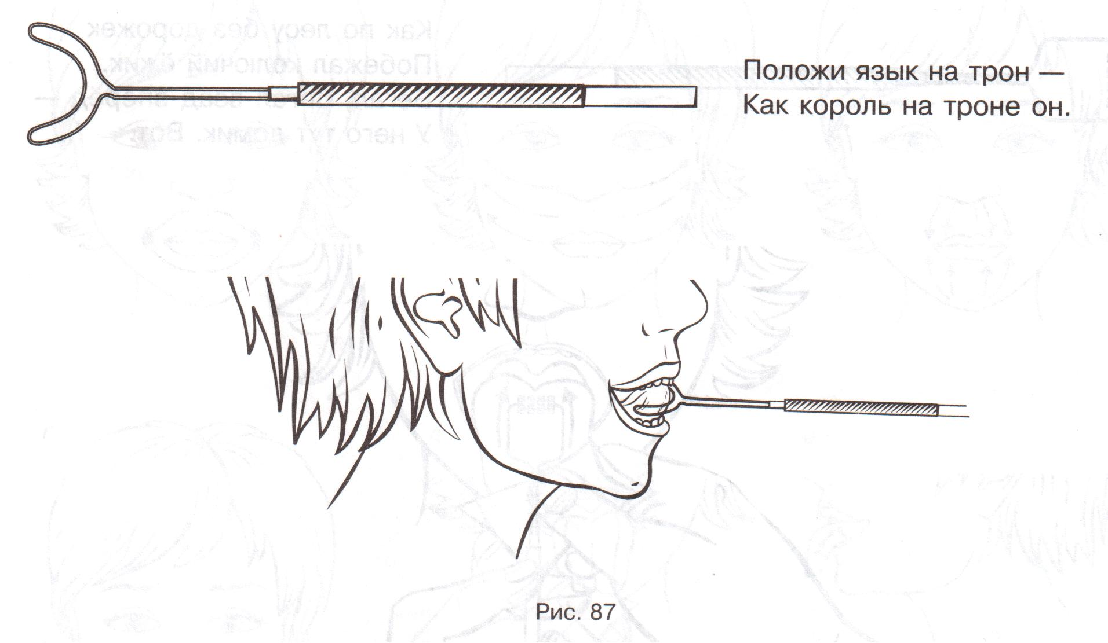

Зонд Вилочка предназначен для постановки звуков, массажа и выполнения изотонических упражнений.
При помощи Вилочки язык легко приобретает форму чашечки, необходимую для произношения шипящих звуков. Зонд подводится под язык, и чашечка устанавливается в нужное положение к верхним зубам (рис. 87).
«Вилочкой» удобно массировать нижнюю поверхность языка от подъязычной связки к кончику языка легкими поглаживающими движениями.
Зонд помогает выполнять упражнения для растяжения подъязычной связки. Для этого предложите ребенку открыть рот и улыбнуться, подведите вилочку под язык ,приподнимите его вверх. Придерживайте язык Вилочкой. Ребенок в это время открывает и закрывает рот. При этом растягивается подъязычная связка. Постепенно нужно открывать рот все шире и дольше удерживать язык Вилочкой в верхнем положении.
Часто при выполнении артикуляционной гимнастики у детей наблюдаются синкинезии. Например, при подъеме языка он «подсаживается» вверх нижней губой.
«Вилочкой»удобно придерживать нижнюю губу, отграничивая ее движение от движения языка.
Зонд «Вилочка»можно использовать для выполнения изотонических упражнений.
Например : языком в положении «чашечки» выталкивать зонд изо рта или удерживать его губами (логопед тянет зонд к себе).

Зонд «Ёжик»

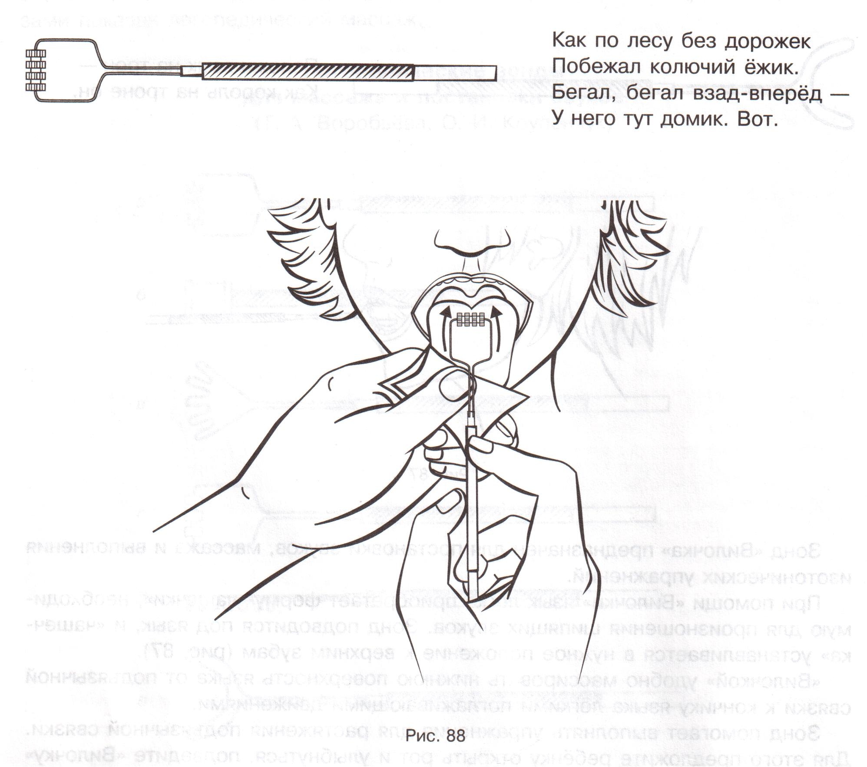
Зонд Ежик предназначен для массажа губ, языка, щек, скуловых и жевательных мыщц (рис. 88).
Ежик разминает мышцы, активизирует их. Особенно эффективно использовать данный зонд при гипотонусе мышц, парезе мышц артикуляционного аппарата. Зондами Ежик и Ролик полезно массировать пальцы рук, осуществляя контрастное воздействие на мышцы.
Например :руки ребенка лежат ладонями вверх, прокатываем массажер по пальцам (начиная с ногтевой фаланги к основанию),одновременно выполняя упражнения на счет.

Зонд «Ролик»

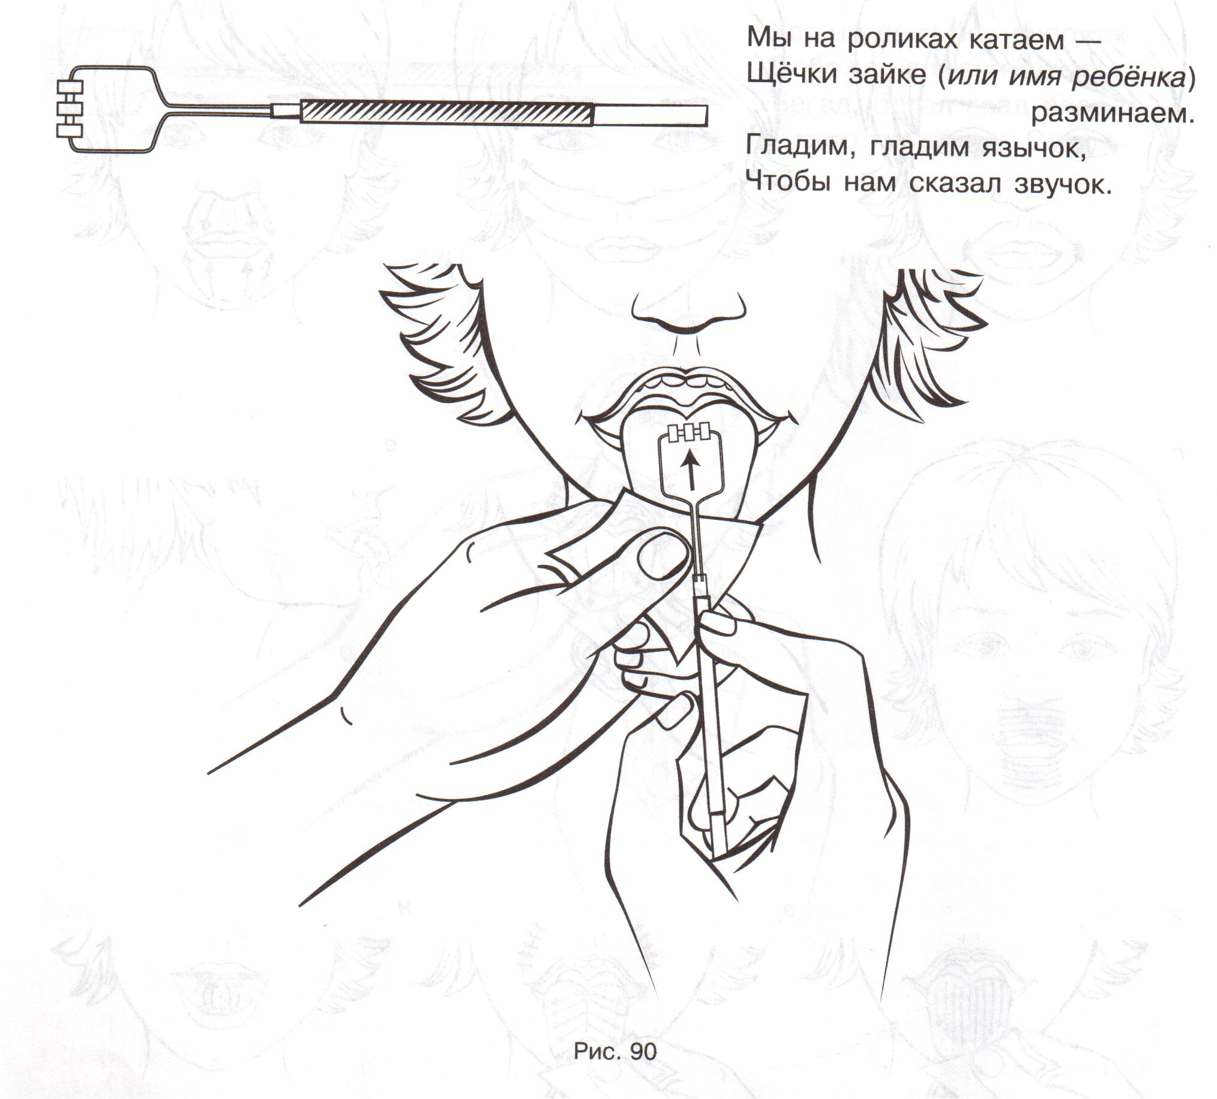
Зонд «Ролик» предназначен для массажа губ, щек, скуловых и жевательных мышц и мыщц языка, релаксируя их при медленном прокатывании и слабом нажатии (рис. 90).
Зонды «Ролик» и «Ежик» можно использовать для контрастного воздействия на мышцы артикуляционного аппарата «Ежик» тонизирует мышцы, а «Ролик» их расслабляет.

Во время зондового массажа логопед может сопровождать свои движения стихами, действуя в их ритме. Тогда ребенок воспринимает массаж не как процедуру, а как игру.

Зонд «Грабельки»

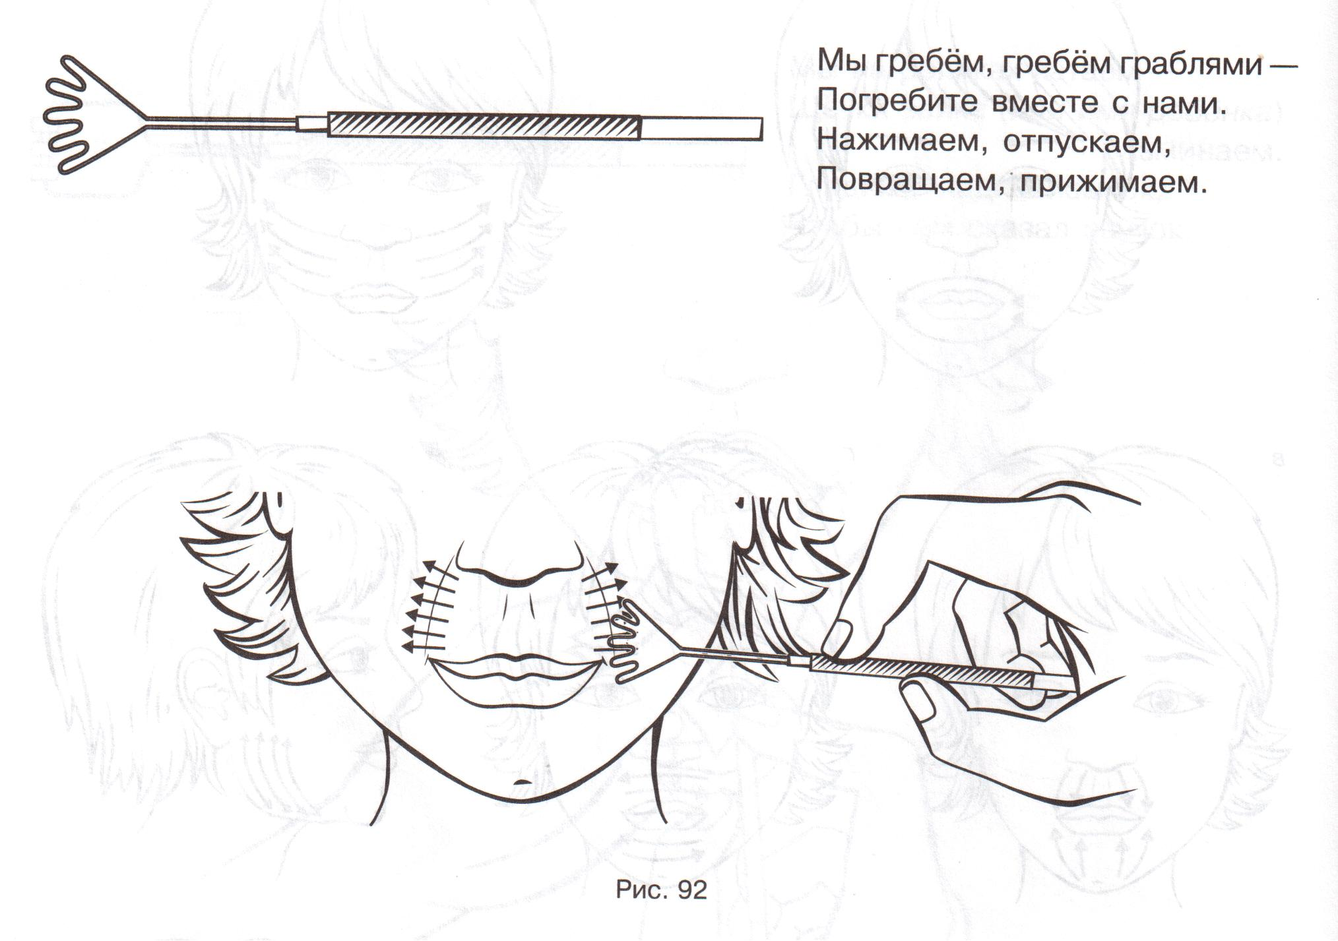
Зонд Грабельки участвует в массаже щек, скуловых мышц, области носогубных складок, языка.
Массаж можно проводить обоими концами зонда тыльной стороной выполняется поглаживание, а непосредственно зубчиками-растирание, нажатие с вращением, уколы.
Зондом удобно массировать край языка по периметру, применяя поглаживание. Тыльной стороной Грабелек можно похлопывать кончик и края языка, тем самым стимулируя его мышцы.
Кроме того, зонд «Грабельки» можно использовать как звукопостановочный, для поддержания языка снизу при постановке шипящих звуков и продвижения его назад при постановке заднеязычных звуков.
«Грабельками» можно производить массаж нижней поверхности языка.

Зонд «Расческа»

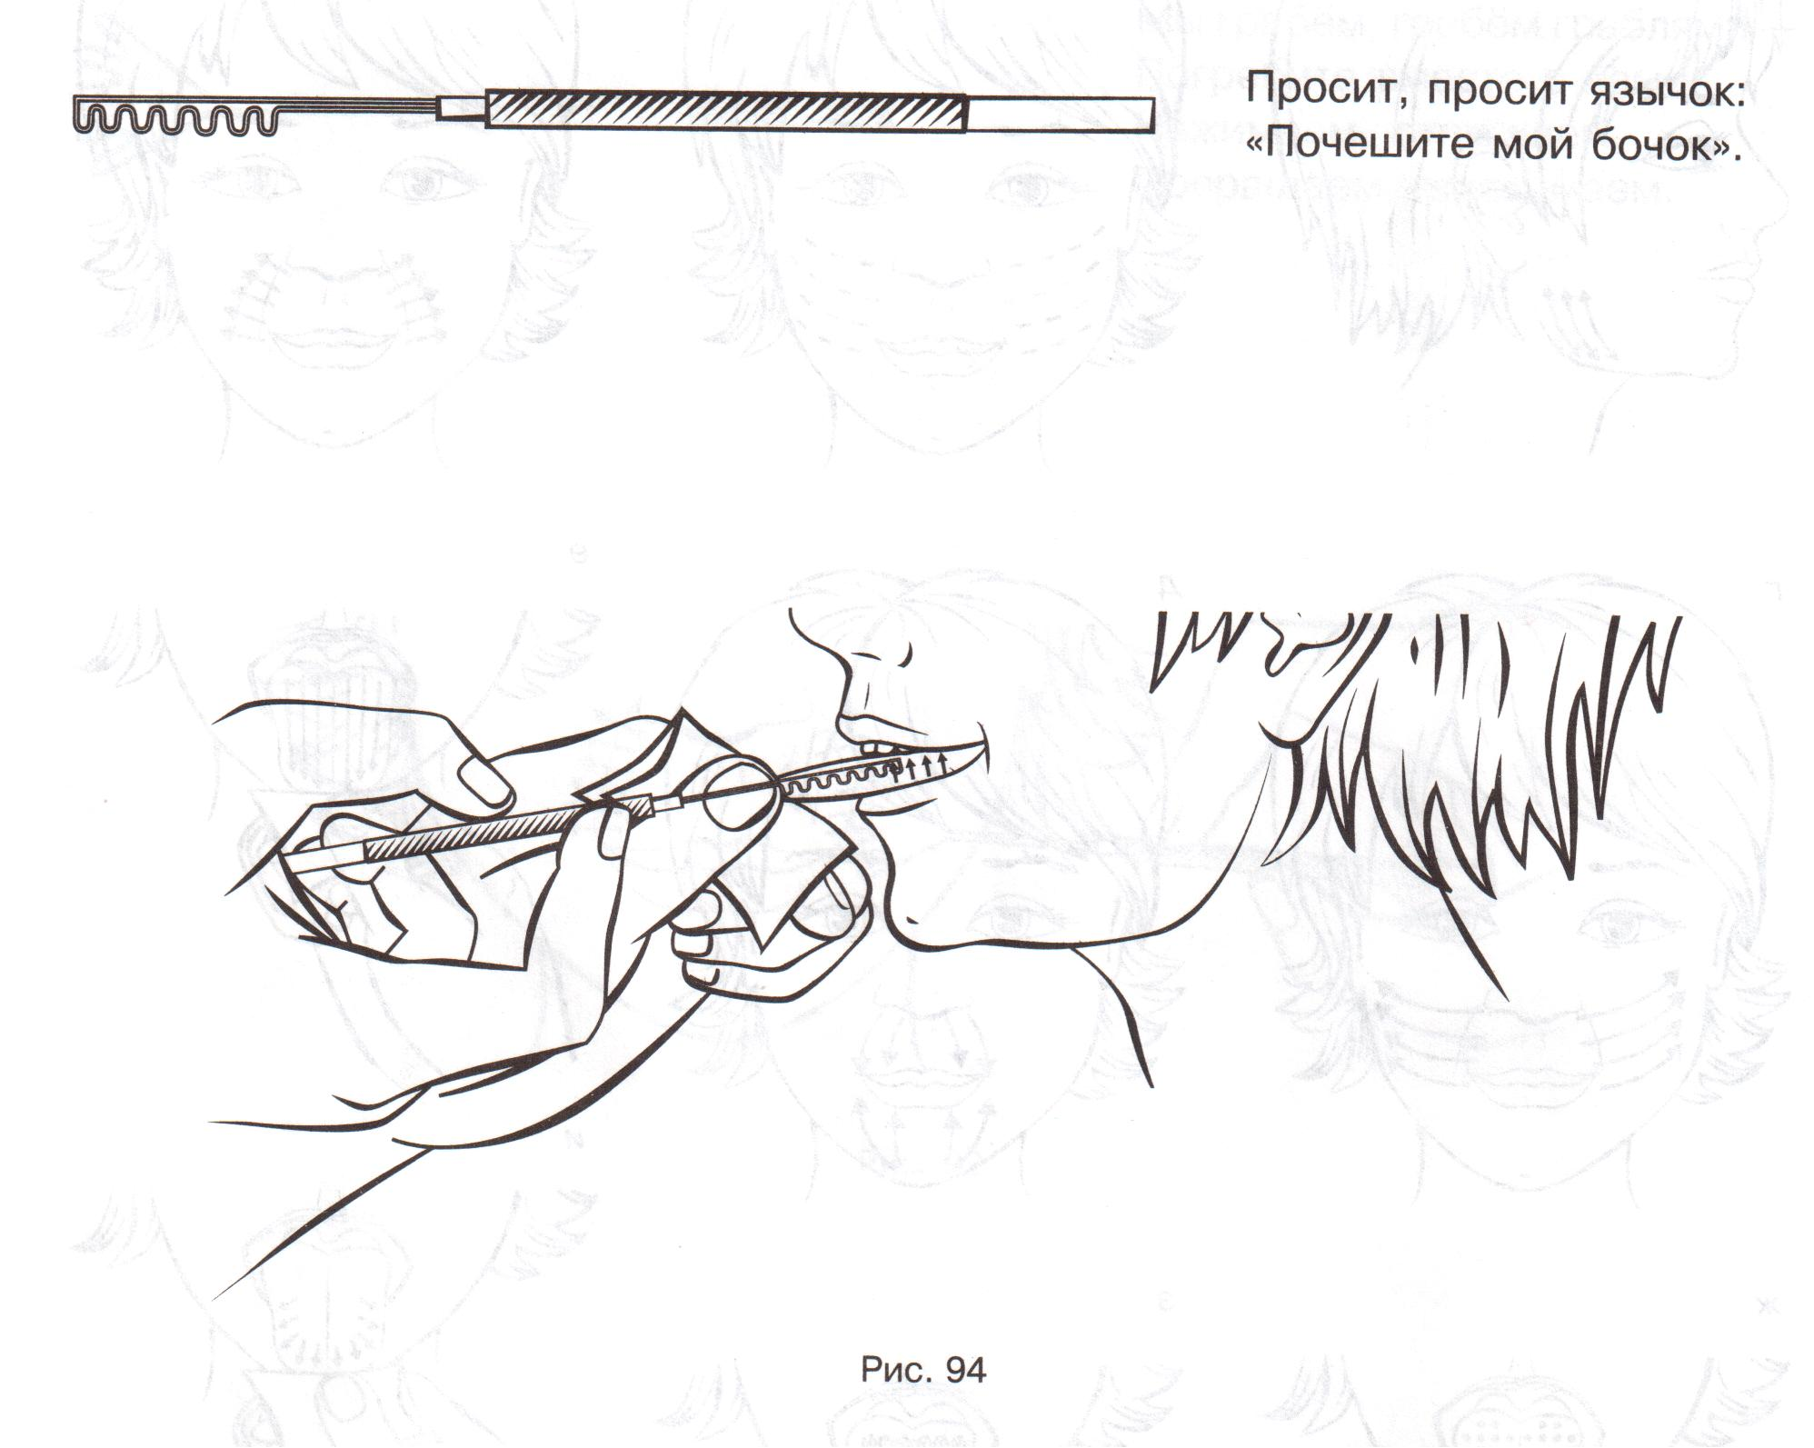

Зонд «Расчёска» массирует щеки, область носогубных складок, язык (рис. 94).
«Расчёска» удобна для массажа боковых поверхностей языка, массажа языка в положении «Чашечка» снизу. Массаж боковой поверхности языка снизу вверх эффективен при боковом сигматизме и парезе мышц языка.(боковой сигматизм- боковое (а не центральное, как в норме)направление воздушной струи при произношении свистящих или шипящих звуков.)

Зонд «Лапка»
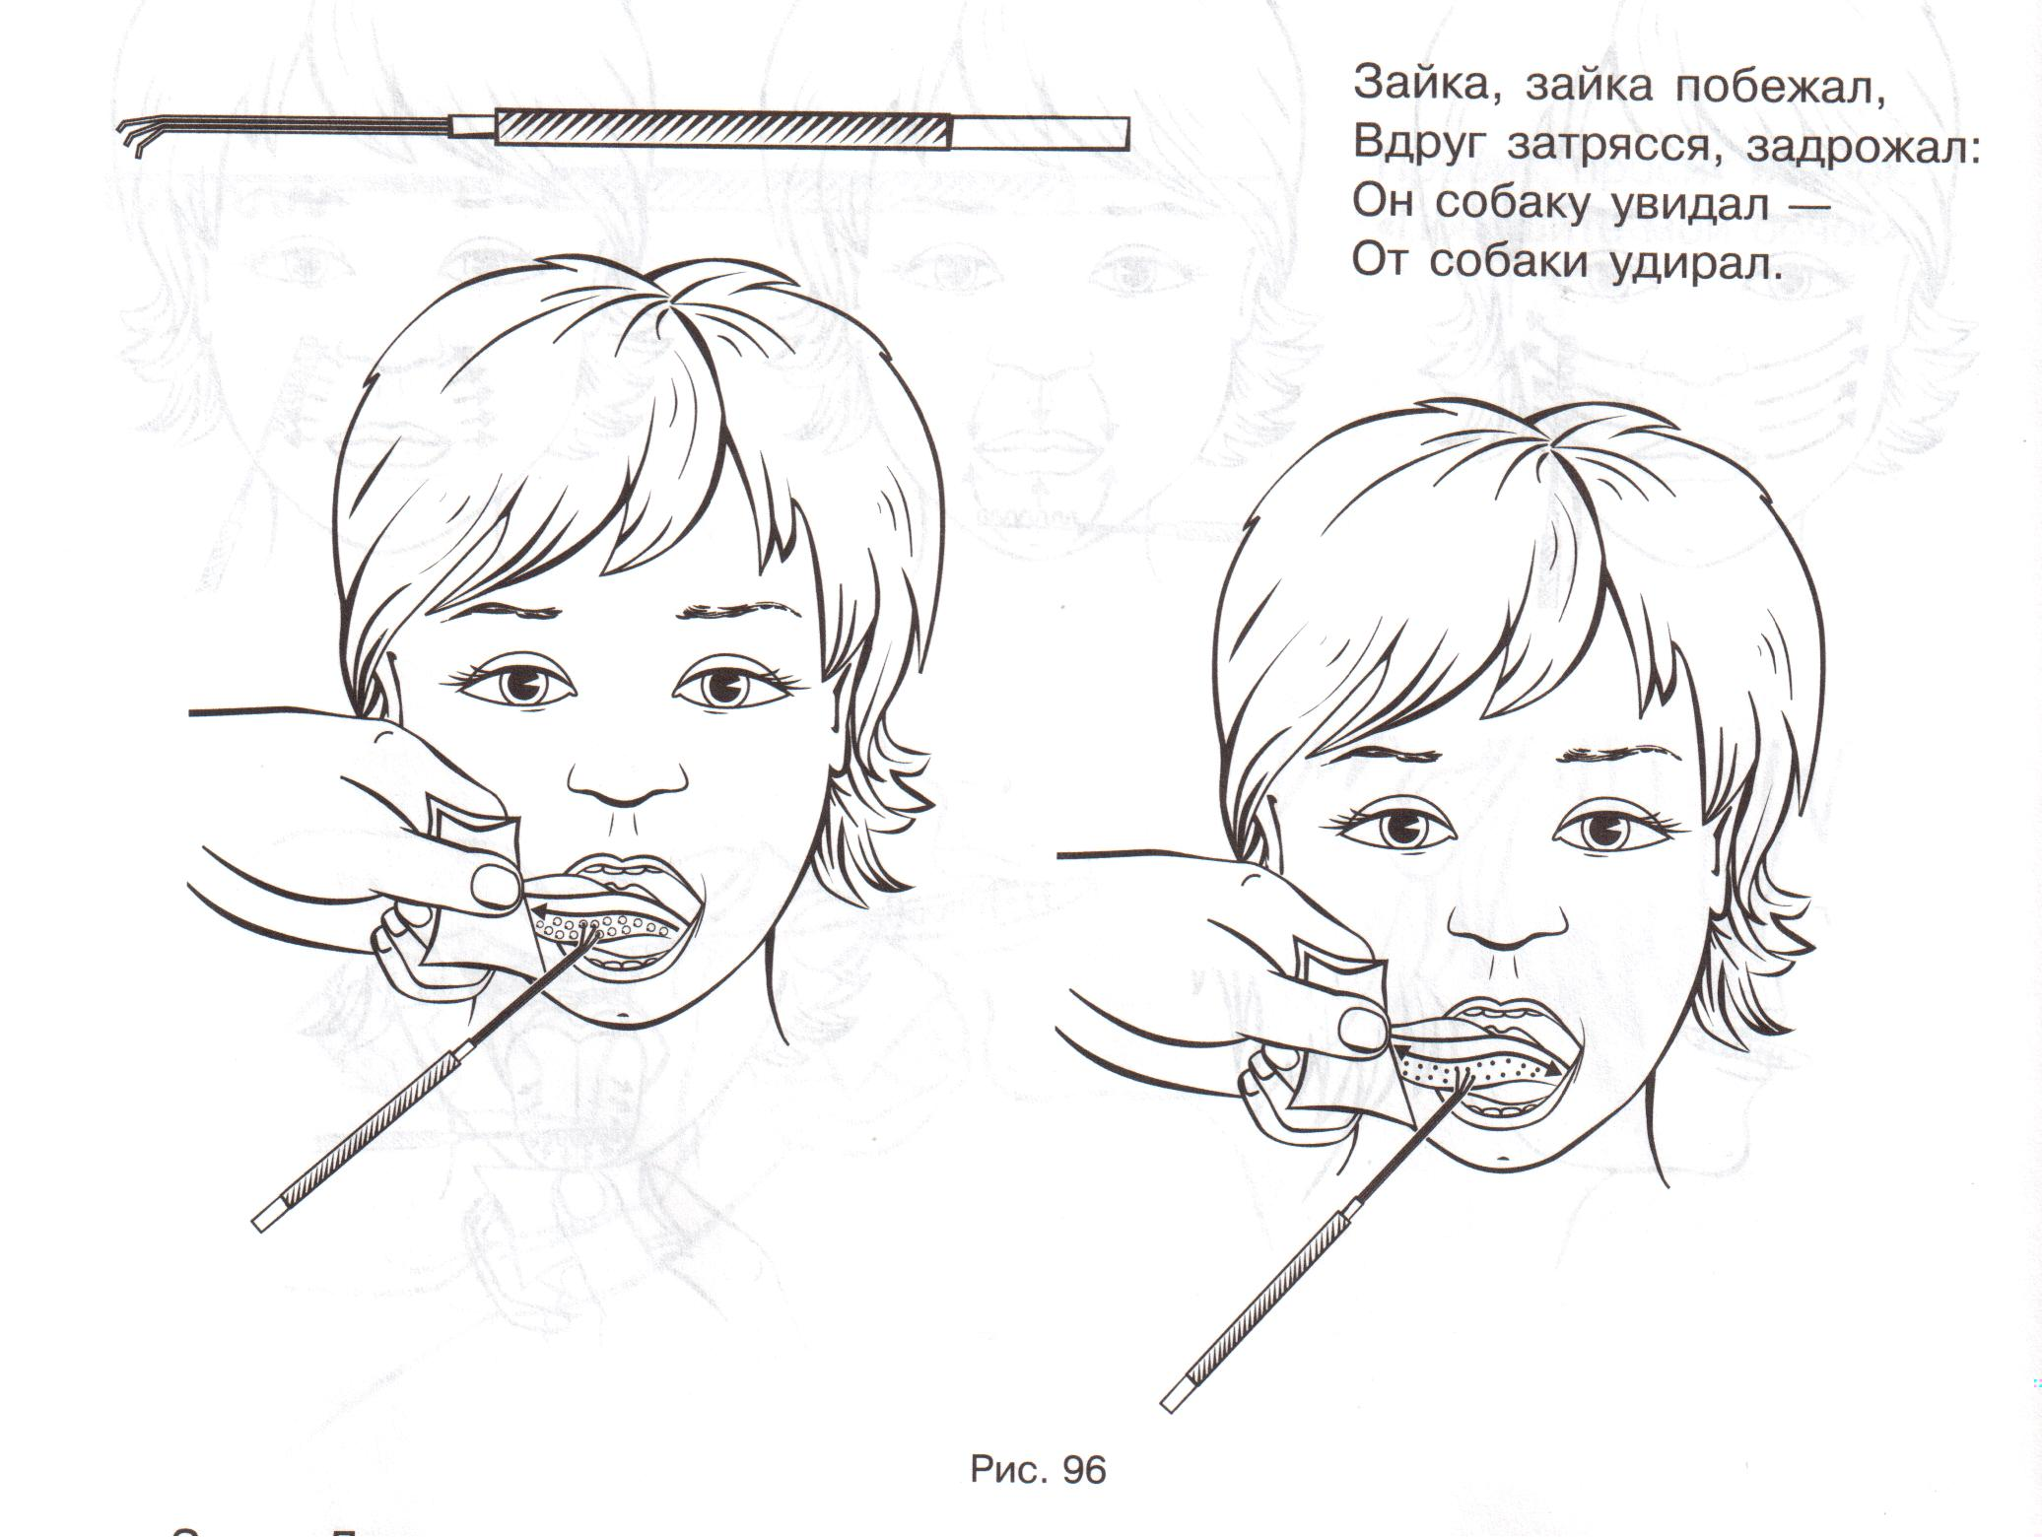
Зонд Лапка предназначен для массажа губ, носогубной области, щек, скуловых и жевательных мышц и языка (рис. 96).
Зонд предназначен для частых нажатий или так называемого покалывания, легких вращательных движений без отрыва от поверхности с медленным продвижением по массируемого участку, вибрирующих движений.
Массаж боковых поверхностей языка особенно показан при боковом сигматизме свистящих или шипящих звуков, парезе языка, девиации (отклонении) языка в сторону.
На паретичную сторону языка должно приходиться больше проходов массажным инструментом, чем на сохранную. Проход зонда по зоне массажа осуществляется 5-6раз.
Зонд «Ракетка»
Зонд Ракетка применяется для распластывания, уплощения спазмированной спинки языка и одновременной выработки центральной воздушной струи. Ребенку постепенно приучается к этому зонду-шпателю. Попросите его улыбнуться, длительно пропеть «И-и-и». Язык расширится и примет артикуляционный уклад, необходимый для произношения свистящих звуков. Зафикцируйте это положения языка, положив на него округлую часть шпателя, удерживайте язык в таком положении 5-7секунд. Ракеткой можно массировать язык. Для этого мы укладываем ее на язык, слегка надавливаем на него и совершаем легкие вибрирующие движения, не отрывая шпатель от поверхности языка.
Зонд «Катушка»

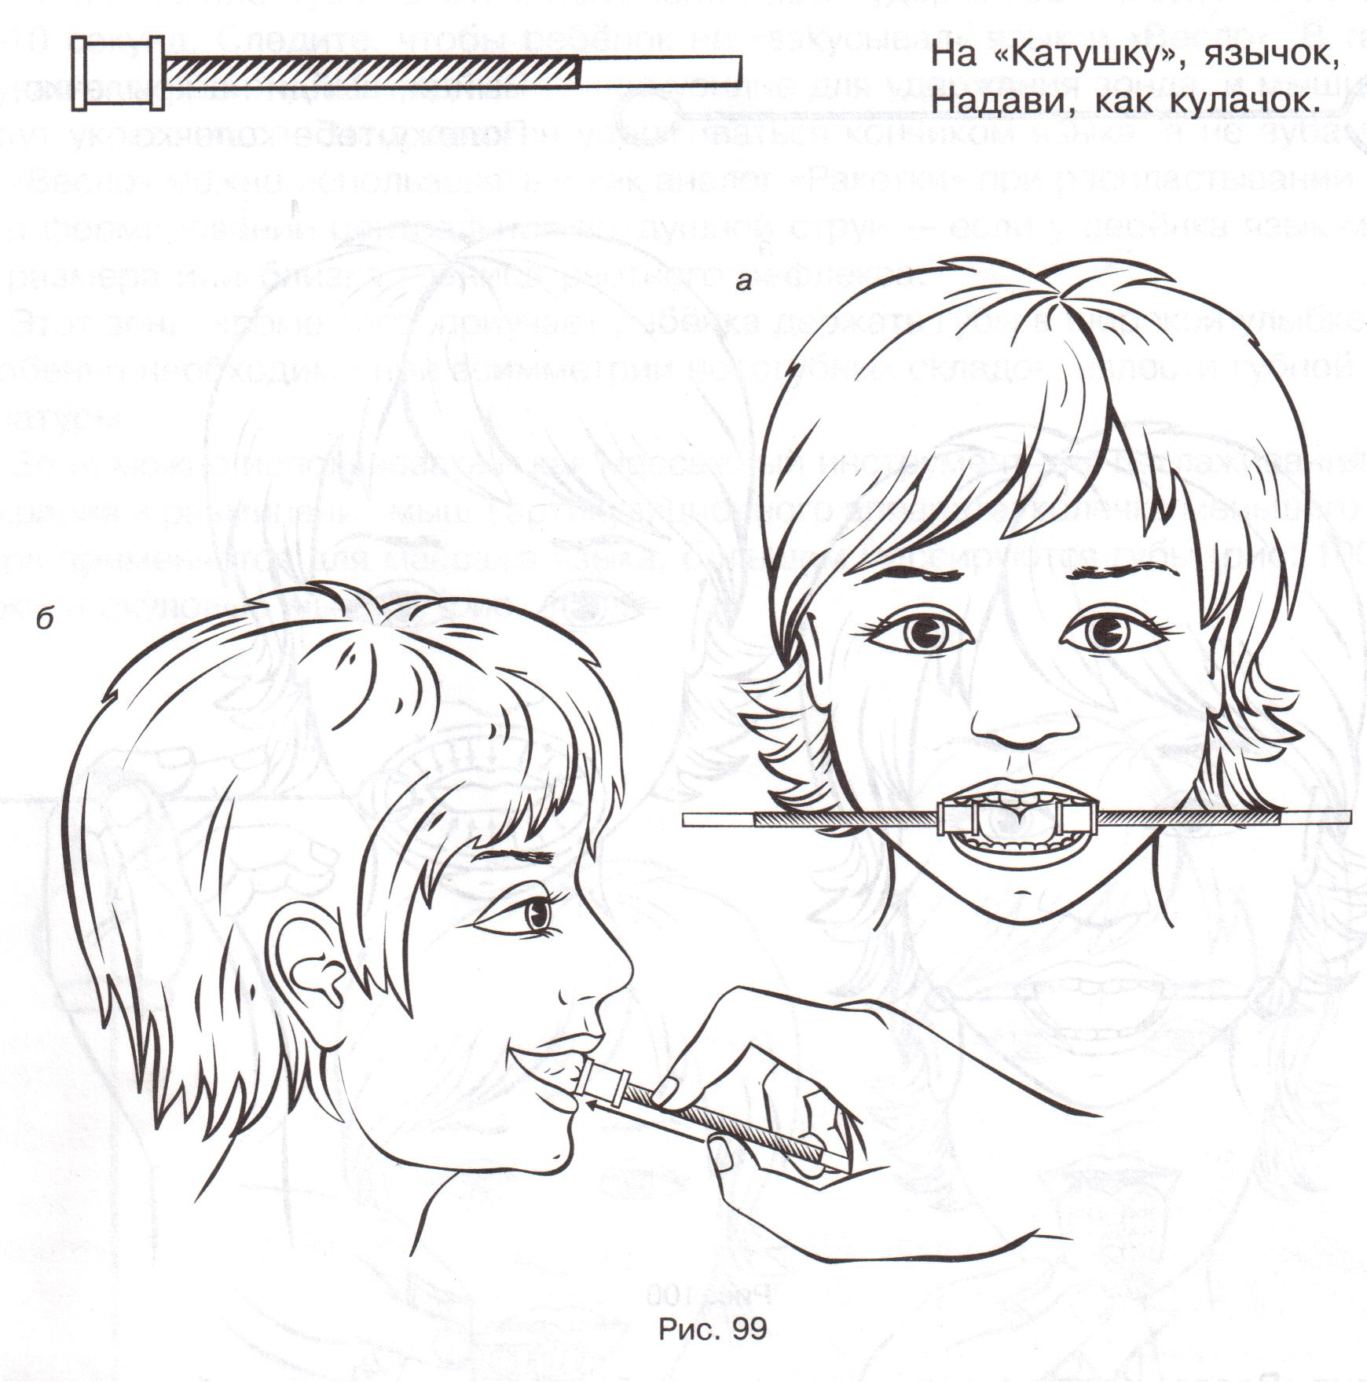

Зонд «Катушка» - это опора для челюсти в тех случаях, когда удержание рта в открытом состоянии затруднено (рис. 99).
Применение «Катушки» помогает отдифференцировать языка от сопутствующих движений нижней челюсти, т.е. избавиться от синкинезий нижней челюсти при отработке упражнений по подъему языка. Тем самым Катушка способствует более быстрой отработке подъема языка, укреплению его мышц и сокращению времени на постановку шипящих и вибрантов [ш],[ж],[р],[р’].
«Катушку»можно использовать для выполнения изотонических упражнений. Например: торцом «Катушки» упираемся на язык, находящийся в положении «мостик»,язык старается вытолкнуть «Катушку» изо рта.

Зонд «Весло»
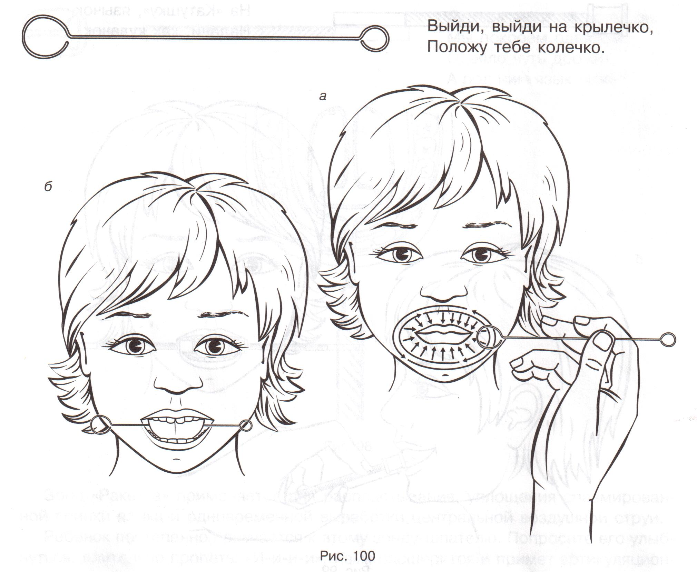
Зонд Весло используется как массажный и звукопостановочный инструмент. Зонд очень полезен при постановке свистящих звуков, особенно при межзубном произношении (рис. 100, а).
Регулярное выполнение упражнения «Плывем на лодочке» во время постановки свистящих звуков помогает укрепить мышцы языка и сократить время работы над звуком. Выполнение этого упражнения параллельно с автоматизацией звука способствует минимизации рецидивов межзубного произношения.
Зонд можно использовать и как массажный инструмент для поглаживания, растирания и разминания мышц артикуляционного аппарата колечко меньшего размера применяется для массажа языка, большим массируется губы, щеки и скуловые мышцы (рис. 101).
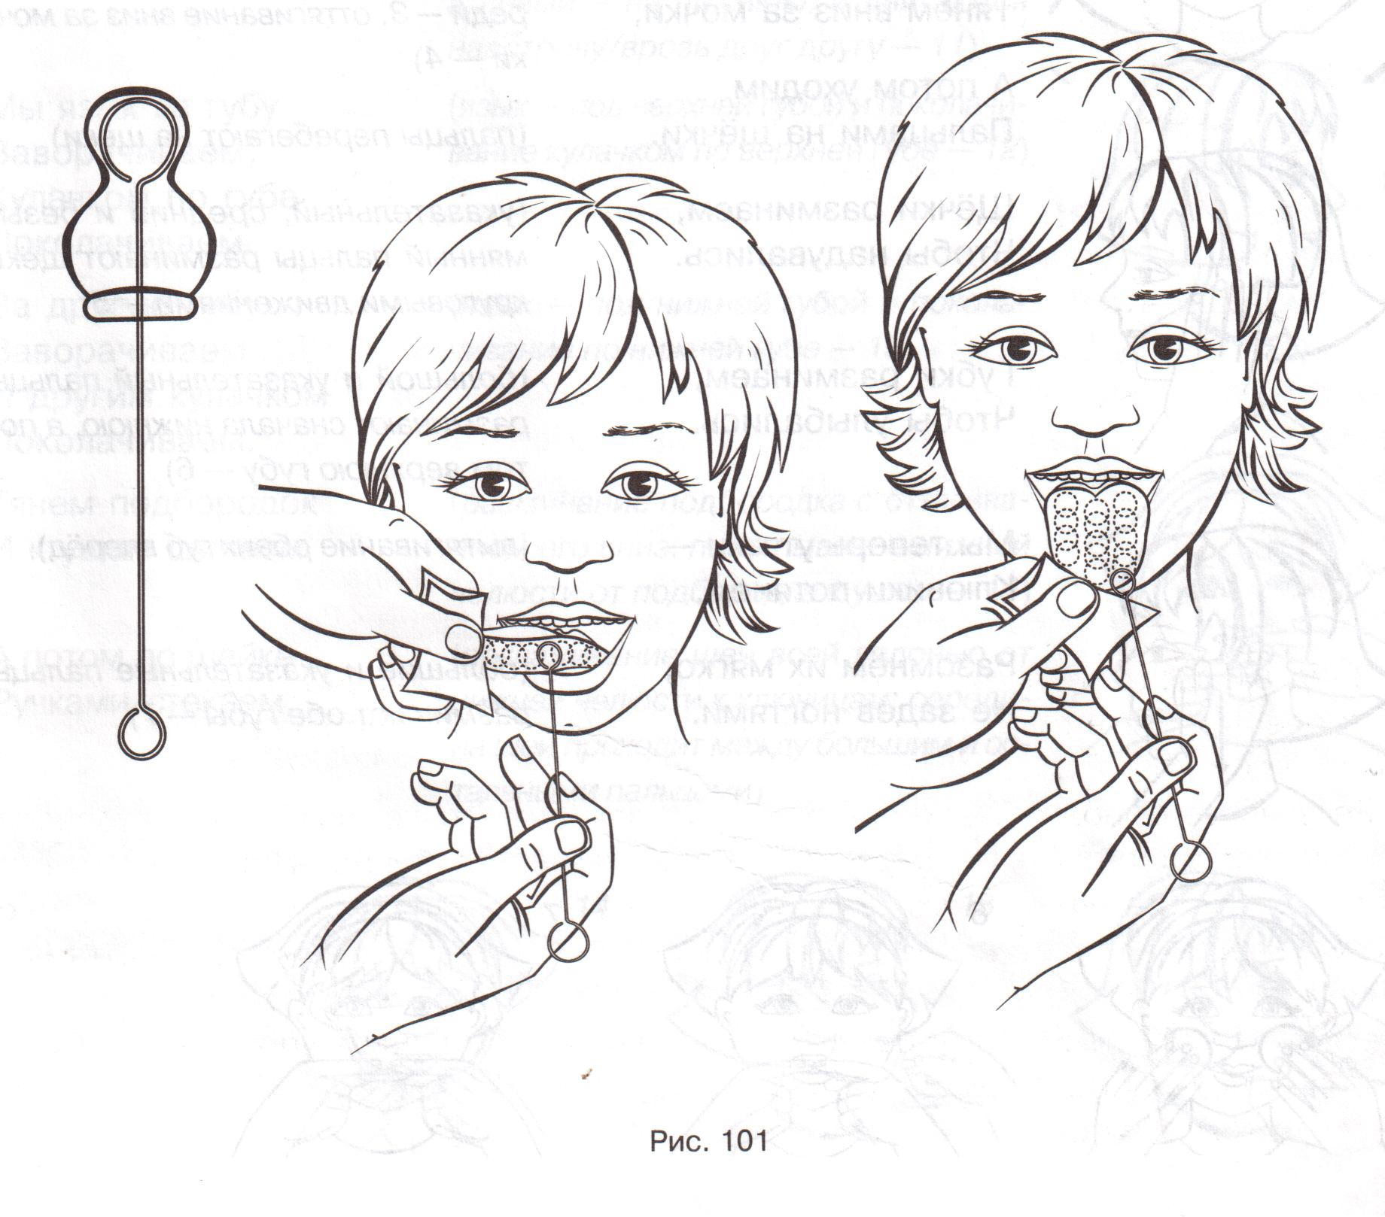

Организация проведения массажа.
Для проведения массажа необходимо оборудовать место. Это может быть прямая кушетка (без подголовника), на которой ребенок лежит на спине. На кушетку можно постелить легкое одеяло и простыню.Под шею ребенка подкладывается валик,чтобы шейный отдел позвоночника был зафиксирован.Массаж проводится и лежа, и сидя.Ребенок может сидеть или полулежать в кресле,на стуле,его голова покоится на подушке или подголовнике(как в кресле у стоматолога).
Массаж не рекомендуется проводить сразу после приема пищи.Перед проведением процедуры логопед должен тщательно вымыть руки и протереть их спиртом.Руки должны быть теплыми.Лучше не употреблять для мытья рук мыло с сильным запахом (т.к.это может быть неприятно ребенку).
Для массажа артикуляционных органов могут понадобиться стерильные
салфетки,соски,шпатели.Массажные зонды моют с мылом и кипятят.

Приемы классического массажа
В классическом массаже есть четыре основных приема, все остальное – их модификации.
- Поглаживание – рука скользит по коже или слизистой, не сдвигая ее,не собирая в складки.
Если прием проводить медленно,он снижает тонус.С поглаживания обычно начинают и им заканчивают процедуру,оно же применяется в промежутках между другими приемами.
- Растирание - смещение,растяжение,передвижение тканей в различных направлениях.Рука смещает кожу,но не давит вглубь.
- Разминание - смещение тканей с их захватом –действие,стимулирующее даже при локальном воздействии.Разминание аналогично пассивной гимнастике.Избыточное разминание ведет к запредельному расслаблению.Если разминание занимает четверть массажного времени,будет оказано только трофическое воздействие,если половину массажного времени-стимулирующее
- Вибрация – передача колебаний руки логопеда на массируемые ткани ребенка.Вибрация бывает двух типов:
- Прерывистая – с отрывом руки от поверхности кожи (поколачивание,постукивание).Она стимулирует мыщцы;
- Непрерывная – колебания передаются без отрыва руки.Она расслабляет.

О тонусе мышц
Перед массажем главное,что нужно сделать,- это определить тонус мыщц речевого аппарата.Он может быть нормальным,повышенным (тогда он называется «гипертонус»)или пониженным (гипотонус).Определение тонуса лучше проводить в положении лежа,когда мышцы ребенка максимально расслаблены.
В норме мышцы находятся в состоянии некоторого напряжения.Здоровая мышца мягкая,упругая,эластичная,ее ощупывание безболезненно.
При гипертонусе мышцы более плотные,напряженнные,пассивные движения совершаются с трудом.При гипотонусе мышцы вялые и дряблые.Мышцы речевого аппарата могут быть поражены только с одной стороны.При гипотонусе используются следующие приемы : поглаживание,быстрое растирание,разминание,сильная прерывистая вибрация,поколачивание.
При гипертонусе применяются в основном поглаживание,медленное растирание и легкое вибрация.(Массаж проводится медленно.Он не должен вызывать боль!)
Постановочные зонды в коррекции звукопроизношения
Основная цель логопедического воздействия при различных речевых нарушениях (дислалия, дизартрия, ринолалия и др.) это формирование различных умений и навыков правильного воспроизведения звуков речи. Для этого ребенка необходимо научить:
- узнавать и различать между собой звуки речи(фонемы);
- отличать правильное и дефектное произнесение звука;
- осуществлять слуховой и речедвигательный контроль за собственным произношением звуков;
- принимать правильные артикуляционные позиции, необходимые для нормального воспроизведения звуков в речи;
- безошибочно использовать поставленные звуки в самостоятельной связной речи.
Залогом успеха при логопедическом воздействии является создание благоприятных условий для преодоления недостатков произношения: тесного эмоционального контакта между логопедом и ребенком, интересной формы организации занятий и разнообразного сочетания специальных приемов работы, позволяющих избежать утомления.
Логопедическое воздействие при коррекции произношения осуществляется поэтапно.
1.Подготовительный этап
Основные задачи данного этапа:
- общепедагогическая: установление доверительных отношений между логопедом и ребенком и целенаправленная подготовка к занятиям (развитие произвольного внимания, памяти, мышления);
- коррекционная: развитие фонематического слуха, речевого дыхания, тонкой и артикуляционной моторики.
Для постановки звука «С» логопед предлагает ребенку, не высовывая язык, приоткрыть рот и улыбнуться. Затем помещает зонд на переднюю часть языка посередине, удерживая кончик языка основанием петельки зонда у нижних зубов. В таком положении ребенку предлагается подуть на кончик языка. Одновременно с этим логопед слегка нажимает зондом на язык, образуя желобок для выходящего воздуха и добиваясь нужного акустического эффекта. После ряда тренировок и произнесении звука «С» с зондом№1 ребенок в состоянии уже без механической помощи воспроизвести необходимый артикуляционный уклад и правильно произнести звук.
Звук «З» ставится аналогичным способом, но с подключением работы голосовых связок.
Для устранения межзубного и призубного сигматизма, используются зонды №2 и №4.
Ребенка просят длительно произносить звук с-с-с…В это время логопед,нажимая на кончик языка петелькой зонда №2 или уложенным поперек рта перед нижними зубами зондом №4.слегка отодвигая язык от нижних зубов в глубь рта. Образуется щель, необходимая для воспроизведения
свистящего шума.
Звук «Ц» можно получить при помощи зондов №1 и №2двумя способами.
- ребенку предлагают произнести звукосочетания тс-тс-тс…одновременно с произнесением логопед удерживает кончик языка зондом №1или№2у нижних резцов.
- Упирая кончик языка в нижние зубы, длительно ребенку предлагают произнести звук с-с-с…. Одновременно с этим логопед нажимает на кончик языка зондом №1 или №2, слегка отодвигая его в глубь рта. Управляя зондом, логопед добивается четкого произношения звука.
Постановка шипящих звуков зондами №3 и №5
Для постановки шипящих звуков используют зонд №5
Если ребенок правильно произносит звук «С»,логопед предлагает ему открыть рот и вводить зонд №5 широкой торцевой частью под язык. Затем ребенку предлагается сблизить зубы и произнести звук с-с-с… В момент произнесения звука с помощью зонда кончик языка переводится в верхние положение. Управляя зондом, логопед регулирует степень подъема языка, добиваясь четкого шипения. Внимание ребенка фиксируется на положении языка. Однако, пока новая артикуляция не закрепится, нельзя говорить ребенку о том ,какой звук у него получается. Постепенно малыш привыкает к новой артикуляции и произносит звук «Ш» самостоятельно и длительно. И проводить автоматизацию данной фонемы в слогах и словах.
Звук «Ж» ставится от звука «Ш» с помощью включение голоса или при помощи зонда№5 аналогично,но и от звука «З».
Звук «Ч» можно получить от мягкого звука «ТЬ»,попросив ребенкапроизнести с усилением выдоха обратный слог ать.В момент произнесения логопед зондом №5 слегка приподнимает и отодвигает чуть назад кончик языка,добиваясь нужного акустического эффекта.
Для постановки звука «Щ» ребенка просять несколько раз протяжно произнести слог ась.
Затем логопед вводить зонд №5 под язык и в момент произнесения слога слегка приподнимает язык и немного отодвигает назад.Иногда для вызывания звука «Щ» просто бывает достаточно попросить ребенка длительно произнести звук «Ч».
Постановка сонорных звуков зондами №1,№4,№6
Для постановки звука «Л» в случаях,когда ребенок затрудняется в образовании боковых щелей между языком и зубами (замене звуков «Л» и «Н»), используют зонд№4.Ребенка просят приоткрыть рот.Логопед вводит зонд,укладывает его торцевой частью поперек языка и прижимает боковые края языка.Затем просит ребенка приподнять и прижать кончик языка у бугорка за верхними зубами (у альвеол).Улыбнуться и в таком положении произносить звук а,ы,или сочетание ыа.В момент произнесения будет слышен звук, близкий к «Л»т.к.струя выдыхаемого воздуха проходит в образуемые с помощью зонда щели между боковыми краями языка и верхними коренными зубами,а губы,осбенно при постановке от звука «Ы»,занимает положение, польностью соответствующее артикуляционной позе звука «Л».
Если ребенок правильно произносит звук «ЛЬ»,можно попросить его несколько раз произнести слог ля,затем ввести зонд№4 и зафиксировать его таким образом,чтобы он находился между твердым небом и средней частью спинки языка.Логопед снова просит ребенка произносить слог ля и одновременно зажимает зондом на среднюю часть языка,добиваясь получения акустического эффекта твердого звука «Л» в слоге ла.
Этим же зондом можно поставить звук «ЛЬ» от звука «Л».При протяжном произнесении звука «Л», чуть выгибая вверх зондом, установленным на средней части ,спинку языка.
Для постановки звука «Р» используют шариковый зонд №6.Традиционно постановка звука «Р» проводится в два этапа .Сначала ставится фрикативный звук «Р»без вибрации от протяжно произносимого звука «Ж» без округления губ и с перемещением кончика языка масимально близко к верхним зубам.При этом сохраняется минимальная щель между кончиком языка и деснами.Звук должен произносится с сильным напором воздуха.Затем переходят ко второму этапу постановки.Ребенку предлагают с силой произносить полученный фрикативный звук.Одновременно с этим логопед вводит под нижнюю поверхность передней части языка зонд № 6 и производить быстрые ритмичные движения из стороны в сторону,раскачивая язык.
В некоторых случаях для вызывания звука «Р» можно использовать зонд № 1.После постановки фрикативного (без вибрации) звука «Р» от звука «Ж»,при его длительном произнесении с сильным напором воздуха зонд №1вводят под нижнюю поверхность передней части языка и,производя быстрые движения из стороны в сторону,вызывают колебания языка.
Постновку звука «Р» может быть произведена с механической помощью и при произнесении на одном выдохе многократно повторяющегося звука «Д»:дддддд……или сочетании звуков дж-дж-дж-дж…..При этом необходимо следить за тем,чтобы выдыхаемая струя воздуха была сильной.
Эффективность работы того или иного зонда определяет логопед для каждого индивидуального случая нарушения произношения.
Процесс постановки звука будет более эффективным, если логопед будет использовать в работе такие вспомогательные игровые приемы,как подражание окружающим шумам (мотору автомобиля, двигателю самолета,рычанию тигра и т.п.).

Литература:
1.Богомолова А.И.Логопедическое пособие для занятий с детьми.- Санкт-Петербург;1994.
2.Волкова Л.С.и др.Логопедия.- М.:2003.
3.ДьяконоваЕ.А.Логопедический массаж.- М.:2003.
4.ЕфименковаЛ.Н.Коррекция звуков речи у детей.- М.;просвещения,1987.
5.КоноваленкоВ.В., КоноваленкоС.В.Индивидуально-подгрупповая работа по коррекции звукопроизношения.- М.: «Гном-Пресс»,1998.
6.Лалаева Р.И.Логопедическая работа в коррекционных классах.- М.;Владос 1999.
7.ЛевинаР.Е.Основы теории и практики логопедии.-М.;Просвещение,1968.
8.Новикова Е.В.Зондовый массаж коррекция звукопроизношения.- М.;ГНОМ и Д,2004.
9.Рау Ф.Ф.приемы исправления недостатков произношения фонем.-М.;1968.
10.ФомичеваМ.Ф.Воспитание у детей правильного произношения.- М.;Просвещения,1989.
11.ХватцевМ.Е.Логопедия.-М.;Просвещения,1951.

Приложение 1

Описание постановочных зондов
Предлагаемый набор состоит из 6 специально сконструированных проволочных зондов, каждый из которых предназначен для осуществления механического воздействия на органы артикуляции с целью получения правильного артикуляционного уклада для произнесения звука на той или иной фонетической группы.
Зонды выполнены из нержавеющей медицинской стали. После соответствующей дезинфицирующей обработки (прокипятить в автоклаве или подвергнуть тепловой в жарочном шкафу) зонды готовы для работы.
Зонд №1
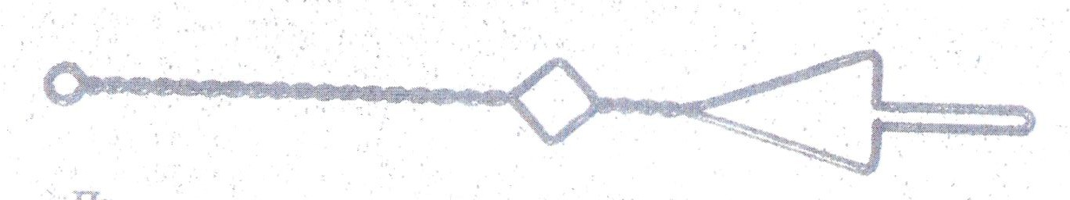
Предназначен для постановки свистящих звуков в случае, иногда когда ребенок не может самостоятельно образовать желобок вдоль средней линии языка (при боковом, носовом и губно- зубном произношении свистящих звуков).
В некоторых случаях зонд№1 можно использовать для вызывания звука «Р».
Зонд №2
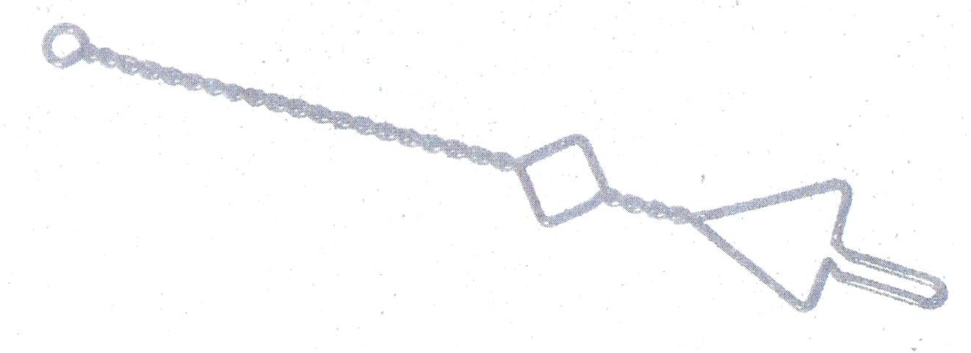
Используют для постановки свистящих звуков при их боковом или призубном произношении,осложненном аномалиями прикуса.
Зонд №3
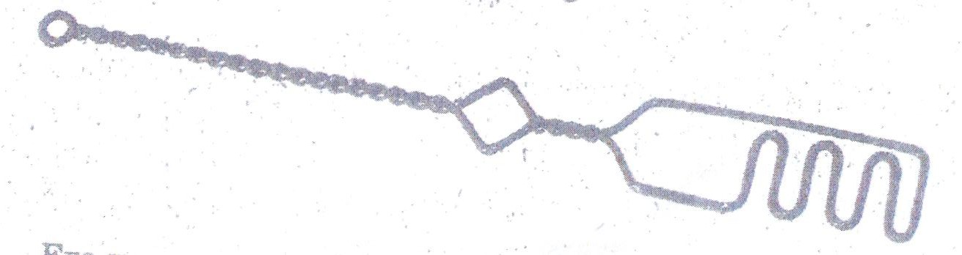
Его используют для постановки шипящих звуков при их носовом,губно- зубном или свистящем произношении.Особенно эффективная работа с ним в случае,когда у ребенка большой (массивный ) и неповоротливый язык.

Зонд №4
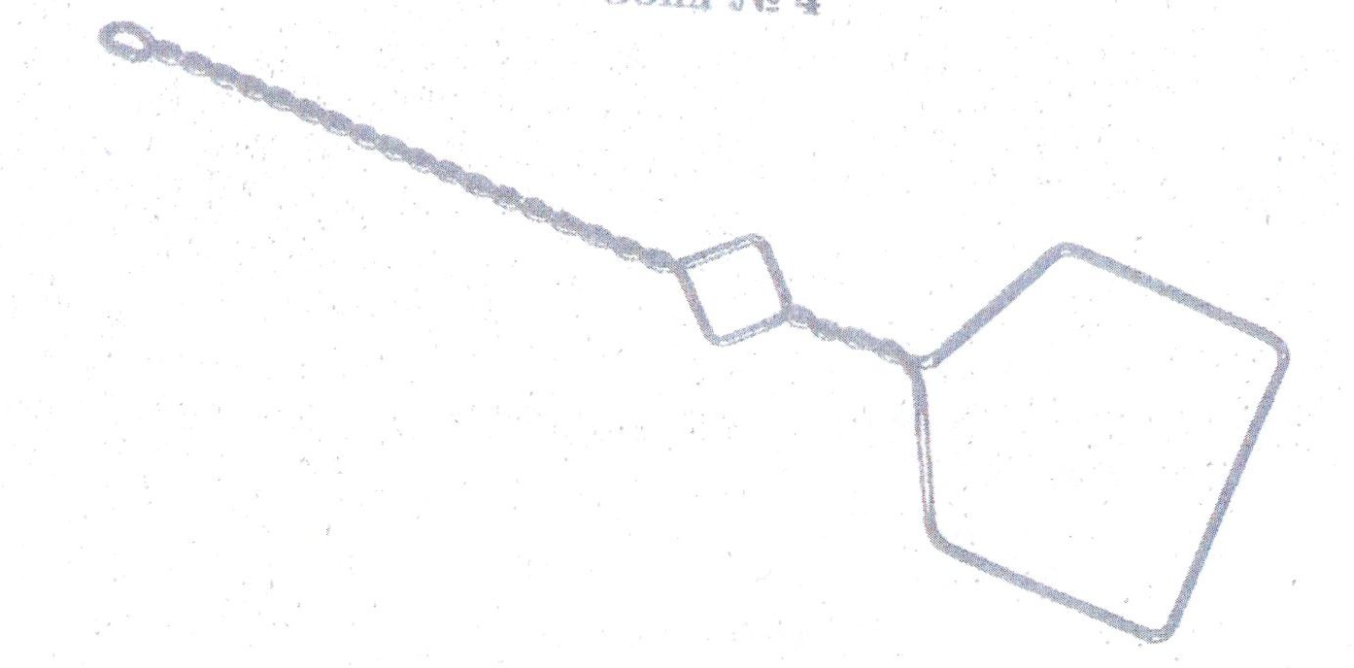
Применяется для постановки свистящих звуков при призубном сигматизме и для постановки звуков «Л», «ЛЬ».

Зонд №5
С его помощью осуществляют постановку шипящих звуков.

Зонд №6
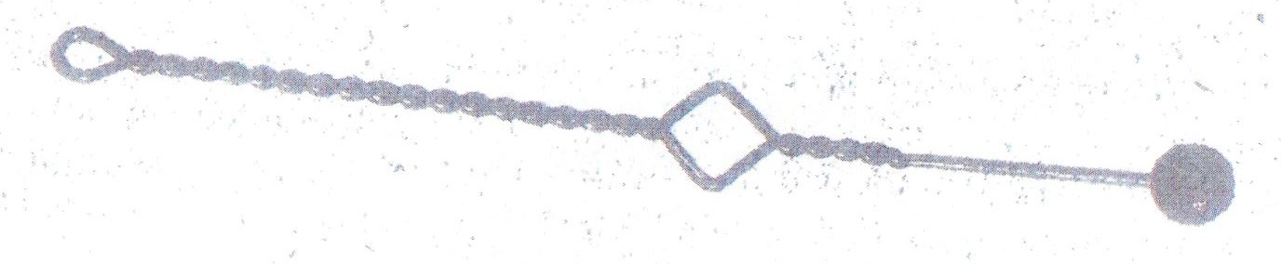
Шариковый зонд.Используется для постановки звуков «Р», «РЬ».

Приемы постановки отдельных звуков
Звуки любой фонетической группы принято ставить и автоматизировать последовательно. В группе свистящих сначала ставятся глухой звук «С»,а на его базе – звонкий звук «З».Последовательно отрабатываются твердые, затем мягкие звуки и звук «Ц».При постановке шипящих звуков сначала ставится звук «Ш»,затем звуки «Ж», «Ч» и «Щ».При постановке звуков из группы соноров («Р»,-«РЬ», «Л»- «ЛЬ») сначала ставится твердый звук каждой пары, а затем мягкий. Однако такая последовательность не является жесткой. Логопед определяет последовательность постановки каждой группы звуков исходя как от характера речевого нарушения, так и от индивидуальных особенностей ребенка.
Постановка звука с помощью того или иного зонда осуществляется следующим образом. Логопед усаживает ребенка на стульчик лицом к себе. Показывает ему зонды, дает их подержать в руках и объясняет, для чего они предназначены.У ребенка не должно возникнуть чувство страха. Можно даже придумать и рассказать историю об этих «волшебных помощниках» .И только после этого производится постановка звуков.
Использование зондов для постановки звуков строго индивидуально. Перед постановкой звука обязательно производится соответствующая санитарно-гигиеническая обработка зондов.

Приложение 2

Основные приемы логопедического массажа лица.
Разминание - еще один основной прием ,применяемый в массаж. Для области лица рекомендуют щипцевидное разминание. Оно является тремя пальцами (большим, указательным и средним).Указательный и средний пальцы, сведенные вокруг большого пальца опираются подушечками на мышцу. Затем надо одновременно надавливать на мышцу и поочередно поворачивать кисти правую-вправо, левую-влево, смещая пальцы вместе с кожей.
Растягивание - разновидность разминания выполняется двумя руками. Зафиксировать массируемую поверхность. Несколькими пальцами производят короткие ритмичные движения. Для выполнения вибрирующих движений на лице используется припунктирование. Выполняется пунктирование концевыми фалангами указательного и среднего пальцев или всеми пальцами кроме большого. Движения подобны выбиванию дроби на барабане.
Приложение 3

Советы логопеда
- Изначально проводите тщательно обследование артикуляционных органов ребенка, чтобы выявить патологические изменения в языке,губах и т.д.
- Составьте индивидуальную схему массажа для каждого ребенка с учетом результатов обследования.
- Перед массажем для большей эффективности согрейте мышцы лица грелкой.
- Последовательность движений сверху вниз- ото лба к подбородку.
- Все приемы не должны вызывать болезненных ощущений у ребенка.
- Руки массажиста должны быть чистыми и теплыми.
- Каждое движения повторяется 5-8 раз.
- Длительность массажа 5-15 минут.
- Выполнять массаж рекомендуется через день. Количество сеансов зависит от степени выраженности дефекта.
Приложение 4
Гимнастика мышц шеи
Гимнастика мышц шеи является промежуточным звеном между массажем лица и массажем языка. Она благотворно влияет на мышцы корня языка.
Рекомендуются:
- Наклоны головы вправо –влево и вперед –назад с наращиванием нагрузки от 1-3 до 10 -12 раз.
- Круговые движения головой – не более 3 раз в каждую сторону.
Приложение 5
Массаж языка.
Массаж языка удобно проводить соской, надетой, на шпатель, или пальцем в напальчнике. Можно массировать язык и просто вымытыми руками.
Именно в мышцах языка наиболее выражено спастическое напряжение, которое затрудняет его подвижность и препятствует работе над звукопроизношением.
Проводят следующие приемы массажа языка:
1. Поглаживание языка от его средней части к кончику. Постепенно можно продвигаться ближе к корню языка.
2. Зигзагообразное поглаживание от середины языка к кончику.
3.Поглаживание от серединной линии языка в стороны.
4.Поглаживание переднего края языка и от серединной линии в стороны по краю языка.
5.Похлопывание по всей поверхности языка. Рекомендуется при гипотонии мышц языка.
6.Разминание переднего края языка от серединной линии в стороны.
7.Похлопывание соской или пальцем по краю языка сверху вниз.
8.Плавные поглаживания по боковым краям языка большим и указательными пальцами одновременно. Рот открыть, губы в улыбке, язык высунут, кончик языка придерживается салфеткой.
Поглаживание проводится от кончика языка к корню и обратно.
9.Легкие надавливание большим и указательными пальцами одной руки по боковым краям языка. Пальцы продвигаются от кончика к корню и обратно. Положения языка то же.
10.Перетирание боковых поверхностей языка большим и указательным пальцами одной руки.
Сжать пальцами с двух сторон боковые края средней части языка и массировать захваченную область в течении 5секунд.Передвинуть пальцы, перетирать следующий участок.
После массажа языка, особенно при спастичности, попросите ребенка спокойно уложить язык во рту. Можно помочь ребенку аккуратно положить на язык шпатель, прикрывая им кончик языка и часть спинки, чуть прижать язык на несколько секунд. Регулярное выполнение этого приема помогает значительно уменьшить спастичность языка. Для этого можно использовать шпатель – Ракетку из набора логопедических зондов.
Приложение 6
Организация проведения массажа.
Для проведения массажа необходимо оборудовать место. Это может быть прямая кушетка, на которой ребенок лежит на спине. На кушетку можно постелить легкое одеяло и простыню.
Под шею ребенка подкладывается валик, чтобы шейный отдел позвоночника был зафиксирован.
Массаж проводится и лежа и сидя. Ребенок может сидеть или полулежать в кресле, на стуле, его голова покоится на подушке или подголовнике.
Массаж не рекомендуется проводить сразу после приема пищи. Перед проведением процедуры логопед должен тщательно вымыть руки и протереть их спиртом.
Руки должны быть теплыми. Лучше не употреблять для мытья рук мыло с сильным запахом.
Для массажа артикуляционных органов могут понадобиться стерильные салфетки, соски, шпатели. Массажные зонды моют с мылом и кипятят.
Массаж лицевой мускулатуры.
На детском лице поглаживание и разминание проводится 2-4 пальцами обеих рук. Движения проводятся обеими руками равномерно с двух сторон.
- От середины лба к вискам.
- От середины лба до ушных раковин.
- От середины лба до ушных раковин и далее через щеки к подбородку.
- От бровей к волосистой части головы.
- От спинки носа к ушным раковинам.
- От мочек ушей по щекам к крыльям носа.
Массаж щек и круговой мышцы рта.
- Легкое разминание щек подушечками 2-3 пальцев. Движения круговые по всей поверхности шеи.
- Пощипывание указательным и большим пальцами.
- Пальцевой душ, или легкое похлопывание подушечками пальцев по всей поверхности щеки.
- Похлопывание по надутым щекам.
- Массаж щек и круговой мышцы рта.Массаж круговой мышцы рта проводится с внутренней стороны щек шпателем с соской или пальцем в напальчнике.
Массаж носогубных складок.
- Поглаживание вдоль носогубных складок сверху вниз указательными или средними пальцами.
- Поглаживание от носогубных складок в стороны. Указательные пальцы помещаются на носогубные складки и выполняют легкие поглаживающие движения в стороны.
- Спиралевидные движения с одновременные продвижениям по носогубным складкам вниз.
- Разминание носогубных складок. Легкие точечные движения по носогубным складкам.
- Пальцевой душ. Легкое похлопывание подушечками 1-2 пальцев по ходу носогубной складки.

Массаж губ.
Массаж губ ребенка выполняется указательными и средними пальцами обеих рук.
- Поглаживание над верхней и под нижней губой от середины к краям.
- Поглаживание по верхней и нижней губе от середины к уголкам губ.
- Разминание губы между большим и указательными пальцами.
- Собираем губы в складочку. Указательные пальцы помещаются на точку, находящуюся между серединой верхней губы и углом рта с обеих сторон.
- Улыбка - трубочка. Пальцы логопеда помещаются в углы рта, губы растягиваются в улыбку, а затем собираются в трубочку.
Данные приемы пассивной гимнастики помогают детям перейти к самостоятельному выполнению этих упражнений.
Похлопывания, или пальцевой душ, по всей поверхности губ. Выполняется очень легко указательным и средним пальцами рук.
Пощипывание проводится от средней линии к уголкам губ. Рекомендуется при гипотонии мышц.
Логопедический массаж.
Логопедический массаж – это активный метод механического воздействия в тех случаях, когда имеются нарушения тонуса мышц. Показания - нарушения тонуса мышц при дизартриях, ринолалиях, заикании.
Противопоказания к массажу делятся на 3 группы.
Кожные заболевания - грибковые, герпес, гематомы.
Инфекционные - ангины, острые лихорадочные состояния.
Стоматологические – стоматиты.
В логопедии используют следующие виды массажа:
Массаж, основанный на приемах классического( укрепляющий или расслабляющий);
Точечный
Зондовый;
Самомассаж;
В задачи логопедического массажа входят:
нормализация тонуса мышц;
ликвидация ассиметрии лица;
сокращения периода логопедического воздействия (постановки, автоматизации, дифференциация звуков) и минимация рецидивов.
Приемы классического массажа.
1.Поглаживание – рука скользит по коже или слизистой, не сдвигая ее, не собирая в складки.
2.Растирание - смещение, растяжение, передвижения тканей в различных направлениях. Быстрое растирание стимулирует, а медленное – расслабляет.
3.Разминание – смещение тканей с их захватом – действие, стимулирующее даже при локальном воздействии.
4.Вибрация – передача колебаний руки логопеда на массируемые ткани ребенка. Вибрация бывает двух типов:
Прерывистая – с отрывом руки от поверхности кожи (поколачивание, постукивание).Она стимулирует мышцы;
Непрерывная- колебания передаются без отрыва руки. Она расслабляет.
Массаж зубной щеткой
При гипотонии мыщц щек, губ, языка можно порекомендовать и массаж нежесткой зубной щеткой.
Этому массажу легко могут научиться и родители. Разумеется, щетки должны быть индивидуальными и тщательно промытыми с мылом после употребления. Дома для этой процедуры можно выделить специальные щетки - маленькую (для массажа языка, щек и губ изнутри) и среднего размера – для массажа лица снаружи.
Жесткость щетины настоятельно рекомендуем испытать на себе, как и силу, с которой вы будете делать движения. Помните: больно быть ребенку не должно!

Этапы массажа:
Поглаживание – легкое, более интенсивное;
Разминание – щетка прижимается к коже(слизистой),и не сдвигаясь по поверхности, вращательными движениями разминает глубже лежащие ткани;
Вибрация – похлопывание щеткой.
Массаж всегда заканчивается поглаживанием, и его же проводим между другими приемами.

